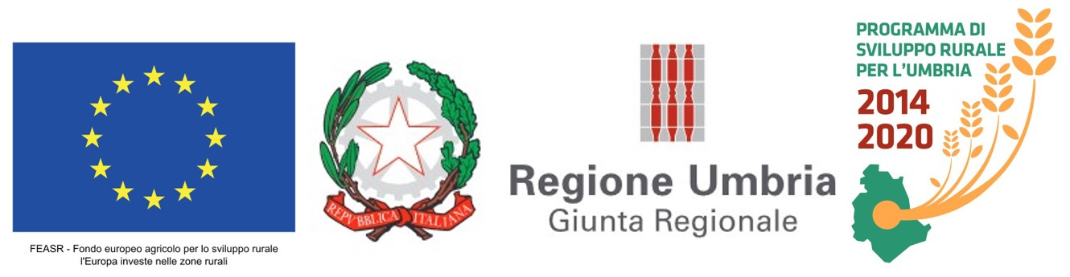

OGGETTO: PSR UMBRIA 2014-2020 Misura 5 "Ripristino del potenziale produttivo agricolo danneggiato da calamità naturali e da eventi catastrofici e introduzione di adeguate misure di prevenzione" - sottomisura 5.1 "Sostegno a investimenti in azioni di prevenzione volte a ridurre le conseguenze di probabili calamità naturali, avversità atmosferiche ed eventi catastrofici" - intervento 5.1.1 "Tutela e prevenzione del rischio idrogeologico tramite azioni di adeguamento/efficientamento dei corpi idrici superficiali".
TORRENTE RIO in comune di Todi (PG).
DESCRIZIONE INTERVENTO: Scopo del presente progetto è la sistemazione del corso d’acqua di cui in oggetto con interventi volti al “ripristino del potenziale agricolo danneggiato”, al fine di ridurre altresì le conseguenze legate a futuri eventi alluvionali o forti avversità meteorologiche.
I lavori in programma prevedono il ripristino della originaria sezione di deflusso mediante:
- Operazioni preliminari di ripulitura dell'alveo mediante taglio della vegetazione erbacea ed arbustiva presente, compresi lo scotico superficiale del medesimo, la rimozione delle alberature già cadute, il taglio di quelle secche e marcescenti e di quelle pericolosamente inclinate cresciute all’interno delle sezioni di deflusso, per una lunghezza complessiva di circa 1910 ml.
- Ricostituzione della normale sezione di deflusso nel tratto di alveo completamente dissestato da precedenti piene e caratterizzato dalla presenza di diffusi e numerosi depositi alluvionali come rinvenibile nelle planimetrie allegate al presente progetto per circa 1190 ml; si opererà mediante la risagomatura del fondo alveo e delle sponde, con sistemazione del materiale scavato a tergo, al fine di migliorare l'efficienza della capacità di scolo del corso d'acqua in argomento.
- Consolidamento di tratti di sponda e riempimento dei gorghi formatisi sul fondo, per una lunghezza complessiva di 200 ml, mediante realizzazione di scogliere con pietrame di grosse dimensioni; le scogliere spondali saranno poi saturate con terreno vegetale reperito in loco, in quanto scivolato dalle sponde; il rinverdimento delle suddette scogliere con talee di salice avverrà nella parte superiore della sezione (primo terzo superiore) non interessata dal normale deflusso di piena, mentre si utilizzeranno essenze erbacee nei 2/3 inferiori della sponda, al fine di non compromettere la stabilità delle opere con la presenza di radici.
- Ripristino parziale delle aree agricole a tergo delle scogliere, erose dagli eventi piena, mediante rinterri con uso di mezzi meccanici e per circa 4600 mc.
IMPORTO SOSTEGNO RICEVUTO DALL’UNIONE EUROPEA: € 276.480,00
SITO WEB COMMISSIONE DEDICATO AL FEASR: https://ec.europa.eu/info/food-farming-fisheries/key-policies/common-agricultural-policy/rural-development_it

